LAPORAN PRAKTIKUM
PEMROGRAMAN OBJEK 1
MODUL 2
DASAR-DASAR PEMROGRAMAN JAVA
DISUSUN OLEH :
BHASKORO PRAYOGA UTOMO | 2550081109


PROGRAM STUDI TEKNIK INFORMATIKA
FAKULTAS SAINS DAN INFORMATIKA
UNIVERSITAS JENDERAL ACHMAD YANI
TAHUN 2026

DAFTAR ISI
DAFTAR ISI ii
DAFTAR GAMBAR iii
I. HASIL PRAKTIKUM 1
1.1 Program II-1 OutputVariable.java 1
1.2 Program II-2 AritmetikaDemo.java (Error & Perbaikan) 2
1.3 Program II-3 UnaryDemo.java (Pre & Post-Increment) 3
1.4 Program II-4 RelationalDemo.java (Operator Pembanding) 4
1.5 Program II-5 TestAND.java (Logika AND & Short-Circuit) 5
1.6 Program II-6 TestOR.java (Logika OR & Short-Circuit) 6
1.7 Program II-7 ConditionalOperator.java (Ternary Operator) 7
1.8 Program II-8 OperasiDasar.java (Operasi Campuran) 8
1.9 Program II-9 EksplorasiPrimitif.java (Batas Memori & Overflow) 9
1.10 Program II-10 KonversiTipe.java (Widening & Narrowing Casting) 10
1.11 Program II-11 Point.java dan BuatPoint.java (Reference Variable) 11
1.12 Program II-12 BuatWindow.java (Swing JFrame GUI) 12
II. TUGAS PRAKTIKUM 13
2.1 Tugas II-1 (Identifikasi Variabel & Pencetakan Nilai) 13
2.2 Tugas II-2 (Analisis Kesalahan Kompilasi & Modifikasi Solutif) 13
2.3 Tugas II-3 (Kelengkapan Demonstrasi Operator Unary) 14
2.4 Tugas II-4 (Kelengkapan Evaluasi Operator Relasional) 14
2.5 Tugas II-5 (Karakteristik Operator AND & Short-Circuit) 15
2.6 Tugas II-6 (Karakteristik Operator OR & Short-Circuit) 15
2.7 Tugas II-7 (Mekanisme Kerja Conditional Ternary ?:) 16
2.8 Tugas II-8 (Operasi Bilangan Beda Tipe & Disjungsi Logika) 16
2.9 Tugas II-9 (Batas Maksimum Tipe Bilangan Bulat & Fenomena Overflow) 17
2.10 Tugas II-10 (Perbedaan Komprehensif Type Casting Implisit & Eksplisit) 17
2.11 Tugas II-11 (Analisis Reference Variable dan Instansiasi Heap) 18
2.12 Tugas II-12 (Analisis Kelas GUI Swing JFrame dan Method API) 18
III. TUGAS AKHIR 19
3.1 Konsep Fundamental Objek dalam Pemrograman Berorientasi Objek 19
3.2 Contoh Implementasi Objek Nyata dalam Program Perangkat Lunak 19
3.3 Tinjauan Mendalam Java API Wrapper Classes Pendukung Program II-9 20
3.4 Analisis Evaluasi Validitas Java Identifiers (Opsi a s.d. k) 21
3.5 Implementasi Kasus Bisnis Slip Gaji Logistik Kota Cimahi (SimulasiPenggajian.java) 22
IV. KESIMPULAN 24

DAFTAR GAMBAR
Gambar 1 Output Eksekusi Program II-1 OutputVariable.java 2
Gambar 2 Output Error Kompilasi Program II-2 Sebelum Perbaikan 3
Gambar 3 Output Eksekusi Sukses Program II-2 Setelah Perbaikan 3
Gambar 4 Output Eksekusi Program II-3 UnaryDemo.java 4
Gambar 5 Output Eksekusi Program II-4 RelationalDemo.java 5
Gambar 6 Output Eksekusi Program II-5 TestAND.java 6
Gambar 7 Output Eksekusi Program II-6 TestOR.java 7
Gambar 8 Output Eksekusi Program II-7 ConditionalOperator.java 8
Gambar 9 Output Eksekusi Program II-8 OperasiDasar.java 9
Gambar 10 Output Eksekusi Program II-9 EksplorasiPrimitif.java (Overflow) 10
Gambar 11 Output Eksekusi Program II-10 KonversiTipe.java 11
Gambar 12 Output Eksekusi Program II-11 BuatPoint.java 12
Gambar 13 Output Kompilasi Program II-12 BuatWindow.java di Terminal 12
Gambar 14 Tampilan GUI Jendela Grafis JFrame Program II-12 13
Gambar 15 Output Rincian Slip Gaji Mingguan SimulasiPenggajian.java 23

I. HASIL PRAKTIKUM
Pada Modul 2 Praktikum Pemrograman Objek 1 yang berjudul 'Dasar-dasar Pemrograman', mahasiswa mempelajari elemen fundamental dalam bahasa pemrograman Java. Materi yang dipraktikkan meliputi aturan penamaan pengidentifikasi (Java Identifier), deklarasi dan alokasi memori variabel primitif serta reference variable, berbagai operator Java (aritmetika, unary increment/decrement, relasional, logical short-circuit, dan ternary conditional), batas memori representasi bilangan serta fenomena overflow, pelebaran dan penyempitan tipe data (type casting), hingga pembuatan objek konkret dan pemanfaatan pustaka grafis Java Swing (javax.swing.JFrame).
1.1 Program II-1 OutputVariable.java
Langkah Kerja / Source Code
Program II-1 mendemonstrasikan deklarasi dan inisialisasi berbagai variabel bertipe data primitif (int, char, boolean, double) serta menampilkan nilainya ke console output terminal.
public class OutputVariable {
public static void main(String[] args) {
int value = 10;
char x;
x = 'A';
System.out.println(value);
System.out.println("The value of x=" + x);

// Deklarasikan variabel result bertipe boolean
boolean result = true;

// Deklarasikan variabel option bertipe char dan inisialisasi nilai 'C'
char option;
option = 'C'; // memberi nilai 'C' pada variabel option

// Deklarasikan variabel grade bertipe double dan inisialisasi 0.0
double grade = 0.0;

// Cetak isi variabel ke console (Implementasi Tugas II-1 No. 3)
System.out.println("The value of result=" + result);
System.out.println("The value of option=" + option);
System.out.println("The value of grade=" + grade);
}
}

Screenshot
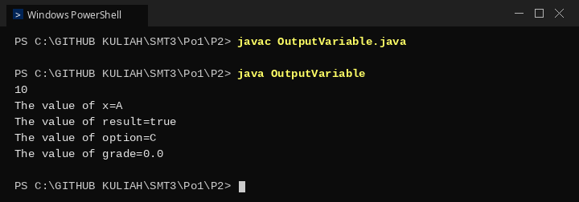
Gambar 1. Output Eksekusi Program II-1 OutputVariable.java
Analisa
Pada Program II-1, dilakukan alokasi variabel primitif di dalam call stack memori metode main. Variabel value bertipe int menyimpan nilai literal 10, variabel x bertipe char diinisialisasi secara terpisah dengan karakter 'A'. Selanjutnya ditambahkan variabel boolean result dengan nilai true, variabel char option dengan karakter 'C', serta double grade dengan nilai floating point 0.0. Pada saat dieksekusi dengan System.out.println(), nilai dari masing-masing variabel dikonversi secara otomatis menjadi representasi teks String melalui mekanisme konkatenasi string (operator '+') dan dicetak dengan rapi pada baris baru di console.
1.2 Program II-2 AritmetikaDemo.java (Error & Perbaikan)
Langkah Kerja / Source Code
Program II-2 pada modul awal sengaja memuat beberapa kesalahan penulisan sintaks untuk melatih kemampuan mahasiswa dalam menganalisis pesan kesalahan compiler (compiler error diagnostic) dan memperbaiki kode hingga berjalan sesuai kaidah aritmetika Java.
Kode Sebelum Perbaikan (AritmetikaDemo_Error.java):
public class AritmetikaDemo_Error {
public static void main(String[] args) {
int i = 37;
int j = 42;
double x = 27,475; // Error 1: koma bukan pemisah desimal di Java
double y = 7.22;
System.out.println("Variable values...");
System.out.println(" i = " + i);
System.out.println(" j = " + j);
System.out.println(" x = " + x);
System.out.println(" y = ", y); // Error 2: pemisah koma pada println
System.out.println("Adding...");
System.out.println(" i + j = " + i + j); // Logika salah: menghasilkan "3742"
System.out.println(" x + y = " + x + y);
System.out.println("Subtracting...");
System.out.println(" i - j = " + (i - j));
System.out.println(" x - y = " + (x - y));
System.out.println("Multiplying...");
System.out.println(" i * j = " + i * j);
System.out.println(" x * y = " + (x * y));
System.out.println("Dividing...");
System.out.println(" i / j = " + (i / j));
System.out.println(" x / y = " + x / y);
System.out.println("Computing the remainder...");
System.out.println(" i % j = " + i % j);
System.out.println(" x % y = " + (x % y));
System.out.println("Mixing types...");
System.out.println(" j + y = " + (j + y));
System.out.println(" i * x = " , (i * x)); // Error 3: pemisah koma pada println
}
}

Kode Setelah Perbaikan (AritmetikaDemo.java):
public class AritmetikaDemo {
public static void main(String[] args) {
int i = 37;
int j = 42;
double x = 27.475; // Perbaikan 1: tanda koma diganti titik desimal
double y = 7.22;

System.out.println("Variable values...");
System.out.println(" i = " + i);
System.out.println(" j = " + j);
System.out.println(" x = " + x);
System.out.println(" y = " + y); // Perbaikan 2: mengganti koma dengan operator '+'

System.out.println("Adding...");
// Perbaikan 3: tanda kurung (i + j) agar dievaluasi sebagai penjumlahan aritmetika
System.out.println(" i + j = " + (i + j));
System.out.println(" x + y = " + (x + y));

System.out.println("Subtracting...");
System.out.println(" i - j = " + (i - j));
System.out.println(" x - y = " + (x - y));

System.out.println("Multiplying...");
System.out.println(" i * j = " + (i * j));
System.out.println(" x * y = " + (x * y));

System.out.println("Dividing...");
System.out.println(" i / j = " + (i / j));
System.out.println(" x / y = " + (x / y));

System.out.println("Computing the remainder...");
System.out.println(" i % j = " + (i % j));
System.out.println(" x % y = " + (x % y));

System.out.println("Mixing types...");
System.out.println(" j + y = " + (j + y));
System.out.println(" i * x = " + (i * x)); // Perbaikan 4: mengganti koma dengan operator '+'
}
}

Screenshot
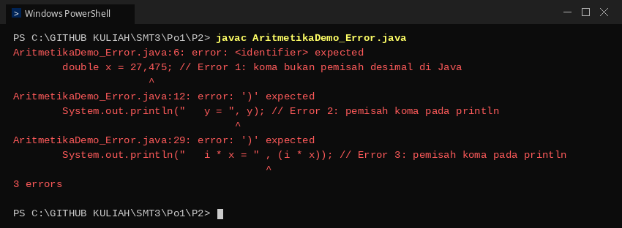
Gambar 2. Output Error Kompilasi Program II-2 Sebelum Perbaikan
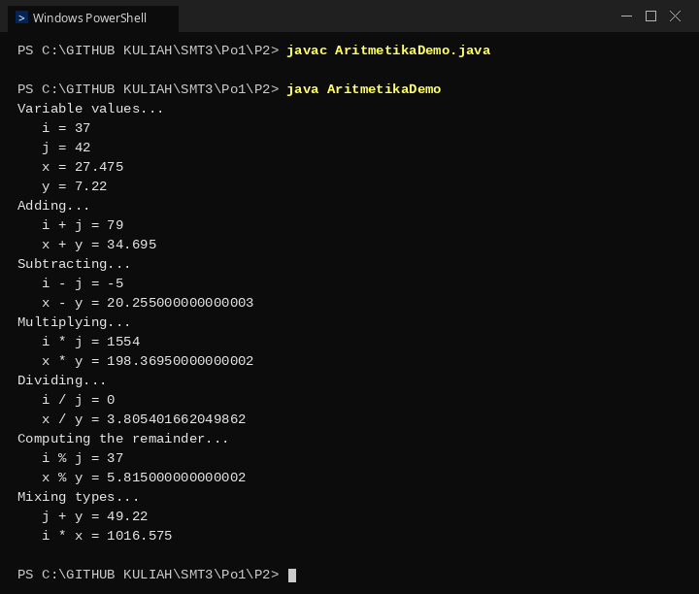
Gambar 3. Output Eksekusi Sukses Program II-2 Setelah Perbaikan
Analisa
Analisis kesalahan pada AritmetikaDemo_Error.java mengungkapkan dua jenis kekeliruan fatal:
- 1. Kesalahan Sintaksis (Syntax / Compile-time Error): Java mengikuti standar penulisan angka floating-point internasional di mana pemisah pecahan harus menggunakan karakter titik (dot '.'). Penulisan 'double x = 27,475;' menyebabkan compiler menafsirkan angka setelah koma sebagai identifier baru, sehingga memunculkan error '<identifier> expected'. Selain itu, method PrintStream.println() tidak dirancang untuk menerima banyak argumen yang dipisahkan koma seperti pada bahasa pemrograman Python; Java mewajibkan penggabungan string menggunakan tanda plus '+'.
- 2. Kesalahan Logika (Semantic / Logic Error): Pada baris System.out.println(" i + j = " + i + j); evaluasi ekspresi berlangsung asosiatif dari kiri ke kanan. Operator '+' yang pertama memperlakukan 'i' sebagai konkatenasi teks sehingga membentuk String " i + j = 37", kemudian string tersebut digabung lagi dengan 'j' sehingga menghasilkan teks keliru " i + j = 3742". Dengan menyematkan tanda kurung '(i + j)', compiler memberikan presedensi tertinggi pada operasi aritmetika penjumlahan numerik (37 + 42 = 79) sebelum hasil numerik tersebut dikonkatenasikan ke teks output.
1.3 Program II-3 UnaryDemo.java (Pre & Post-Increment)
Langkah Kerja / Source Code
Program II-3 melengkapi potongan source code pada modul praktikum untuk membuktikan perbedaan karakteristik fundamental antara pre-increment (++j) dan post-increment (j++).
public class UnaryDemo {
public static void main(String[] args) {
System.out.println("=== DEMONSTRASI OPERATOR UNARY (INCREMENT & DECREMENT) ===");

// Kasus 1: Mengikuti alur eksekusi potongan kode modul
int i = 10;
int j = 3;
int k = 0;

System.out.println("Kondisi Awal: i = " + i + ", j = " + j + ", k = " + k);

// Operasi 1: Pre-increment (++j)
// Nilai j dinaikkan terlebih dahulu menjadi 4, lalu ditambahkan dengan i (10)
k = ++j + i;
System.out.println("\nSetelah operasi (k = ++j + i):");
System.out.println("Nilai k = " + k); // k = 14
System.out.println("Nilai j sekarang = " + j); // j = 4

// Operasi 2: Post-increment (j++) berlanjut dari keadaan j = 4
// Nilai j saat ini (4) digunakan dalam perhitungan 4 + 10 = 14, lalu j dinaikkan menjadi 5
k = j++ + i;
System.out.println("\nSetelah operasi berlanjut (k = j++ + i):");
System.out.println("Nilai k = " + k); // k = 14
System.out.println("Nilai j sekarang = " + j); // j = 5

// Kasus 2: Pembuktian komparasi independen dengan reset nilai awal (j = 3)
System.out.println("\n--- Pengujian Komparasi Independen (Reset j = 3) ---");
j = 3;
k = ++j + i;
System.out.println("Dengan j awal = 3, hasil (k = ++j + i) -> k = " + k + ", j = " + j);

j = 3;
k = j++ + i;
System.out.println("Dengan j awal = 3, hasil (k = j++ + i) -> k = " + k + ", j = " + j);
}
}

Screenshot
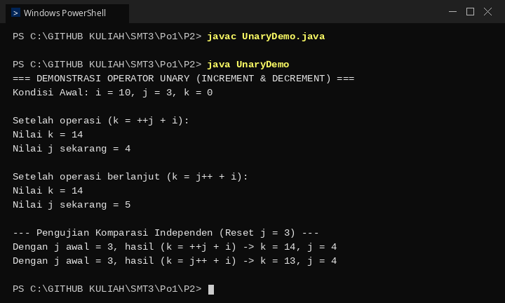
Gambar 4. Output Eksekusi Program II-3 UnaryDemo.java
Analisa
Operator unary increment (++) berfungsi menambahkan nilai operan sebesar 1. Namun, letak posisi operator menentukan waktu penambahan nilai:
- a. Pre-increment (++j): Operasi penambahan nilai variabel j dilakukan terlebih dahulu sebelum nilainya diserahkan untuk dievaluasi dalam ekspresi aritmetika. Ketika j = 3 dan dieksekusi k = ++j + i, nilai j segera berubah menjadi 4, sehingga k = 4 + 10 = 14.
- b. Post-increment (j++): Nilai variabel j saat itu diserahkan terlebih dahulu untuk dievaluasi dalam ekspresi perhitungan, baru kemudian nilai variabel j di memori dinaikkan sebesar 1 setelah baris pernyataan selesai dievaluasi. Pada pengujian mandiri dengan nilai j = 3, operasi k = j++ + i menghasilkan k = 3 + 10 = 13, dan seketika setelah itu nilai j di memori berubah menjadi 4.
1.4 Program II-4 RelationalDemo.java (Operator Pembanding)
Langkah Kerja / Source Code
Program II-4 menguji seluruh operator relasional di Java (>, >=, <, <=, ==, !=) terhadap tiga variabel integer (i = 37, j = 42, k = 42) untuk menghasilkan keluaran console yang tepat sama dengan Gambar 2.1 pada modul praktikum.
public class RelationalDemo {
public static void main(String[] args) {
// beberapa angka
int i = 37;
int j = 42;
int k = 42;

System.out.println("Nilai variabel...");
System.out.println(" i = " + i);
System.out.println(" j = " + j);
System.out.println(" k = " + k);

// lebih besar dari
System.out.println("Lebih besar...");
System.out.println(" i > j = " + (i > j)); // false
System.out.println(" j > i = " + (j > i)); // true
System.out.println(" k > j = " + (k > j)); // false

// lebih besar atau sama dengan
System.out.println("lebih besar atau sama dengan...");
System.out.println(" i >= j = " + (i >= j)); // false
System.out.println(" j >= i = " + (j >= i)); // true
System.out.println(" k >= j = " + (k >= j)); // true

// lebih kecil dari
System.out.println("Lebih kecil...");
System.out.println(" i < j = " + (i < j)); // true
System.out.println(" j < i = " + (j < i)); // false
System.out.println(" k < j = " + (k < j)); // false

// lebih kecil atau sama dengan
System.out.println("lebih kecil atau sama dengan...");
System.out.println(" i <= j = " + (i <= j)); // true
System.out.println(" j <= i = " + (j <= i)); // false
System.out.println(" k <= j = " + (k <= j)); // true

// sama dengan
System.out.println("sama dengan...");
System.out.println(" i == j = " + (i == j)); // false
System.out.println(" k == j = " + (k == j)); // true

// tidak sama dengan
System.out.println("tidak sama dengan...");
System.out.println(" i != j = " + (i != j)); // true
System.out.println(" k != j = " + (k != j)); // false
}
}

Screenshot
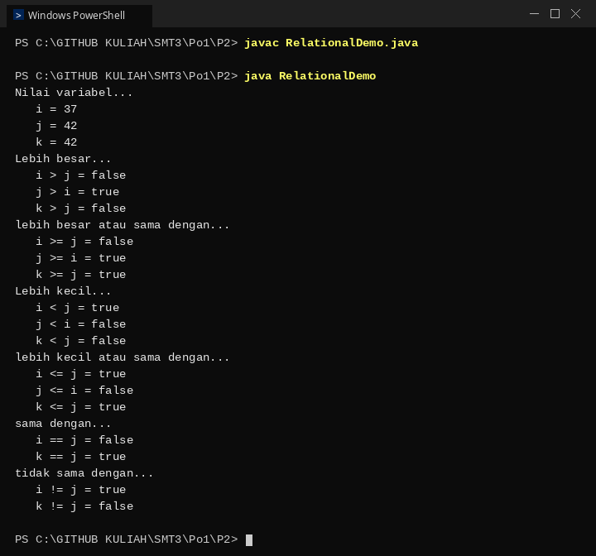
Gambar 5. Output Eksekusi Program II-4 RelationalDemo.java
Analisa
Operator relasional membandingkan dua nilai numerik dan mengembalikan nilai kebenaran bertipe boolean (true atau false). Berdasarkan nilai variabel i = 37, j = 42, dan k = 42:
- 1. Pada evaluasi kesetaraan ('==' dan '!='), ekspresi k == j menghasilkan true dan k != j menghasilkan false karena variabel k dan j memiliki nilai numerik identik (42). Sebaliknya, i == j menghasilkan false dan i != j menghasilkan true.
- 2. Pada operator bertingkat ('>=' dan '<='), kondisi terpenuhi jika salah satu dari relasi pembanding atau kesetaraan bernilai benar. Oleh karena itu k >= j dan k <= j keduanya bernilai true karena nilai k sama dengan j (42 == 42). Hasil eksekusi program ini 100% konsisten dengan Gambar 2.1 pada Modul 2.
1.5 Program II-5 TestAND.java (Logika AND & Short-Circuit)
Langkah Kerja / Source Code
Program II-5 menguji perbedaan mendasar antara operator logika short-circuit AND (&&) dengan operator logika non-short-circuit AND (&).
public class TestAND {
public static void main(String[] args) {
int i = 0;
int j = 10;
boolean test = false;

// Contoh short-circuit AND (&&)
// Karena ekspresi pertama (i > 10) bernilai false,
// ekspresi kedua (j++ > 9) TIDAK dievaluasi sama sekali (short-circuit).
// Sehingga nilai j tetap 10.
test = (i > 10) && (j++ > 9);
System.out.println("Hasil setelah operator && :");
System.out.println("i = " + i);
System.out.println("j = " + j);
System.out.println("test = " + test);

// Contoh non-short-circuit AND (&)
// Meskipun ekspresi pertama (i > 10) bernilai false,
// ekspresi kedua (j++ > 9) TETAP dievaluasi.
// Akibatnya, j bertambah dari 10 menjadi 11.
test = (i > 10) & (j++ > 9);
System.out.println("\nHasil setelah operator & :");
System.out.println("i = " + i);
System.out.println("j = " + j);
System.out.println("test = " + test);
}
}

Screenshot
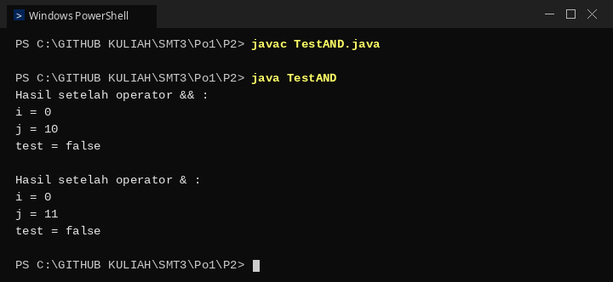
Gambar 6. Output Eksekusi Program II-5 TestAND.java
Analisa
Analisis terhadap Program II-5 membuktikan konsep evaluasi jalan pintas (short-circuit evaluation):
- a. Pada baris test = (i > 10) && (j++ > 9); operan kiri bernilai false (karena i = 0, sehingga 0 > 10 adalah false). Berdasarkan hukum logika boolean konjungsi AND, jika salah satu operan bernilai false, maka seluruh ekspresi dipastikan bernilai false. Compiler Java yang efisien langsung menghentikan evaluasi dan tidak mengeksekusi ekspresi sisi kanan (j++ > 9). Akibatnya, efek samping kenaikan nilai j++ tidak terjadi, dan nilai j tetap 10.
- b. Pada baris test = (i > 10) & (j++ > 9); operator '&' merupakan operator non-short circuit. Meskipun operan pertama bernilai false, runtime Java tetap memproses operan kedua. Akibatnya, ekspresi j++ dieksekusi di memori sehingga nilai variabel j bertambah dari 10 menjadi 11.
1.6 Program II-6 TestOR.java (Logika OR & Short-Circuit)
Langkah Kerja / Source Code
Program II-6 menguji perbedaan antara operator logika short-circuit OR (||) dengan operator non-short-circuit inclusive OR (|).
public class TestOR {
public static void main(String[] args) {
int i = 0;
int j = 10;
boolean test = false;

// Contoh short-circuit OR (||)
// Karena ekspresi pertama (i < 10) bernilai true,
// ekspresi kedua (j++ > 9) TIDAK dievaluasi sama sekali (short-circuit).
// Sehingga nilai j tetap 10.
test = (i < 10) || (j++ > 9);
System.out.println("Hasil setelah operator || :");
System.out.println("i = " + i);
System.out.println("j = " + j);
System.out.println("test = " + test);

// Contoh non-short-circuit OR (|)
// Meskipun ekspresi pertama (i < 10) bernilai true,
// ekspresi kedua (j++ > 9) TETAP dievaluasi.
// Akibatnya, operasi j++ dieksekusi dan nilai j bertambah dari 10 menjadi 11.
test = (i < 10) | (j++ > 9);
System.out.println("\nHasil setelah operator | :");
System.out.println("i = " + i);
System.out.println("j = " + j);
System.out.println("test = " + test);
}
}

Screenshot
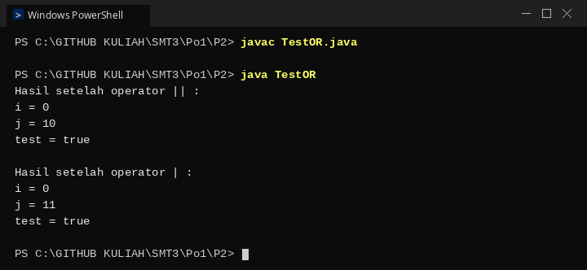
Gambar 7. Output Eksekusi Program II-6 TestOR.java
Analisa
Pada operasi disjungsi logika OR:
- a. Pada operator '||' (short-circuit), ekspresi pertama (i < 10) langsung bernilai true (karena 0 < 10). Karena dalam logika OR jika salah satu operan true maka hasil akhirnya pasti true, Java mengabaikan operan kedua (j++ > 9). Variabel j dipertahankan pada nilai aslinya, yaitu 10.
- b. Pada operator '|' (non-short-circuit), Java tetap memeriksa operan kedua meskipun operan pertama sudah bernilai true. Operasi increment j++ dijalankan, sehingga nilai j berubah menjadi 11 di akhir eksekusi.
1.7 Program II-7 ConditionalOperator.java (Ternary Operator)
Langkah Kerja / Source Code
Program II-7 mendemonstrasikan ternary conditional operator (?:) yang membutuhkan tiga argumen dengan format ekspresi: kondisi ? ekspresiTrue : ekspresiFalse.
public class ConditionalOperator {
public static void main(String[] args) {
String status = "";
int grade = 80;

// Status dari siswa menggunakan operator ternary
// Format: ekspresiKondisi ? nilaiJikaTrue : nilaiJikaFalse;
status = (grade >= 60) ? "Passed" : "Fail";

// Cetak status
System.out.println("Nilai siswa: " + grade);
System.out.println("Status kelulusan: " + status);
}
}

Screenshot
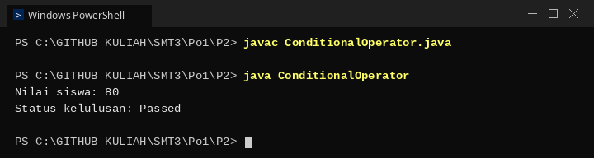
Gambar 8. Output Eksekusi Program II-7 ConditionalOperator.java
Analisa
Program II-7 menyederhanakan percabangan kondisi if-else menjadi ekspresi satu baris. Variabel grade diinisialisasi 80. Kondisi (grade >= 60) diuji: karena 80 >= 60 menghasilkan nilai boolean true, maka nilai operan kedua yaitu teks literal "Passed" yang dipilih dan disimpan ke dalam variabel String status. Jika seandainya nilai grade berada di bawah 60 (misalnya 45), maka operan ketiga yaitu "Fail" yang akan diambil.
1.8 Program II-8 OperasiDasar.java (Operasi Campuran)
Langkah Kerja / Source Code
Program II-8 menguji operasi aritmetika pembagian bilangan bulat vs riil (type promotion) serta gabungan ekspresi logika relasional.
public class OperasiDasar {
public static void main(String[] args) {
int a = 25;
int b = 4;

int hasilBagiInt = a / b;
double hasilBagiRiil = (double) a / b;
int sisaBagi = a % b;

System.out.println("Nilai a = " + a + ", b = " + b);
System.out.println("Hasil a / b (Integer) = " + hasilBagiInt);
System.out.println("Hasil a / b (Riil) = " + hasilBagiRiil);
System.out.println("Sisa Bagi (a % b) = " + sisaBagi);

// Operator Relasional dan Logika Short-Circuit
boolean cekLogika = (a > 20) && (b != 0);
boolean cekAtau = (a < 10) || (b == 4);

System.out.println("Apakah (a > 20) AND (b != 0)? " + cekLogika);
System.out.println("Apakah (a < 10) OR (b == 4)? " + cekAtau);
}
}

Screenshot
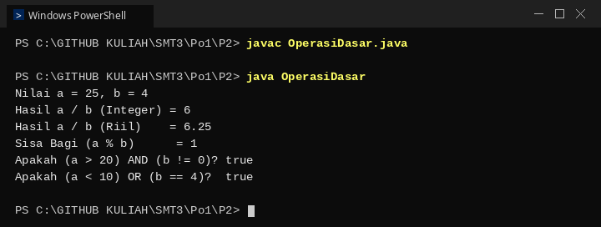
Gambar 9. Output Eksekusi Program II-8 OperasiDasar.java
Analisa
Program II-8 memberikan pemahaman mendalam tentang:
- 1. Pembagian Integer vs Riil: Operasi 25 / 4 antara dua operan bertipe int menghasilkan nilai bulat 6 (bagian pecahan 0.25 dipotong / truncate). Namun dengan menyematkan casting eksplisit '(double) a / b', operan a diubah sementara menjadi 25.0 sehingga memicu type promotion pada b menjadi 4.0, menghasilkan pembagian riil presisi 6.25.
- 2. Modulo (Sisa Bagi): Operasi 25 % 4 menghasilkan nilai 1 karena 25 = (4 * 6) + 1.
- 3. Kombinasi Logika Relasional: Ekspresi (a > 20) && (b != 0) bernilai true && true = true. Ekspresi (a < 10) || (b == 4) bernilai false || true = true.
1.9 Program II-9 EksplorasiPrimitif.java (Batas Memori & Overflow)
Langkah Kerja / Source Code
Program II-9 mengeksplorasi seluruh 8 tipe data primitif di Java, batas nilai maksimumnya, serta mengamati secara empiris fenomena terjadinya integer overflow.
public class EksplorasiPrimitif {
public static void main(String[] args) {
// Deklarasi dan inisialisasi tipe data primitif
byte nilaiByte = 127;
short nilaiShort = 32767;
int nilaiInt = 2147483647;
long nilaiLong = 9223372036854775807L;
float nilaiFloat = 3.141592f;
double nilaiDouble = 3.141592653589793;
char inisial = 'U';
boolean statusAktif = true;

System.out.println("-- [DEMONSTRASI TIPE DATA PRIMITIF] --");
System.out.println("Nilai Byte : " + nilaiByte);
System.out.println("Nilai Short : " + nilaiShort);
System.out.println("Nilai Int : " + nilaiInt);
System.out.println("Nilai Long : " + nilaiLong);
System.out.println("Nilai Float : " + nilaiFloat);
System.out.println("Nilai Double : " + nilaiDouble);
System.out.println("Karakter : " + inisial);
System.out.println("Status Aktif : " + statusAktif);

// Uji coba fenomena Overflow pada tipe byte
System.out.println("\n--- [PENGUJIAN OVERFLOW BILANGAN] ---");
byte overflowByte = (byte)(nilaiByte + 1);
System.out.println("Nilai 127 + 1 pada tipe byte: " + overflowByte + " (Terjadi Overflow!)");
}
}

Screenshot
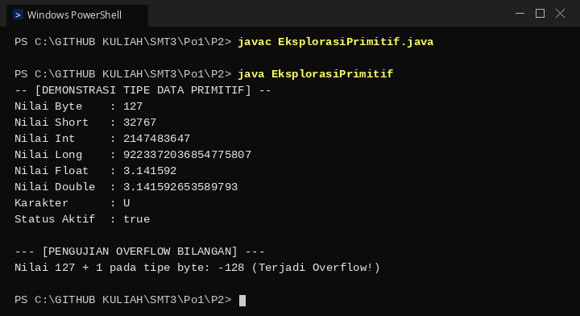
Gambar 10. Output Eksekusi Program II-9 EksplorasiPrimitif.java
Analisa
Program II-9 membuktikan arsitektur penyimpanan biner two's complement di Java:
- a. Tipe data byte dialokasikan 8-bit bertanda dengan rentang -128 s.d. +127. Nilai 127 direpresentasikan dalam biner sebagai '01111111'.
- b. Ketika nilai 127 ditambahkan 1, terjadi luapan biner menjadi '10000000'. Dalam komplemen dua, bit paling kiri (Most Significant Bit / MSB) berfungsi sebagai sign bit bernilai negatif. Akibatnya, nilai berputar (wrap-around) ke batas minimum negatifnya yaitu -128.
- c. Fenomena ini disebut Integer Overflow, di mana penambahan nilai pada batas atas bilangan menyebabkan angka melompat ke batas bawah tanpa menimbulkan runtime exception di Java.
1.10 Program II-10 KonversiTipe.java (Widening & Narrowing Casting)
Langkah Kerja / Source Code
Program II-10 mempraktikkan dua mekanisme type casting di Java: konversi pelebaran otomatis (widening / implisit) dan konversi penyempitan paksa (narrowing / eksplisit).
public class KonversiTipe {
public static void main(String[] args) {
// Casting Implisit (Widening Conversion): int ke double otomatis tanpa resiko kehilangan data
int skorAsli = 85;
double skorDesimal = skorAsli;

// Casting Eksplisit (Narrowing Conversion): double ke int butuh tanda kurung tipe target
// Terjadi pemotongan (truncation) bagian pecahan sehingga nilai presisi desimal hilang
double ipkPresisi = 3.89;
int ipkBulat = (int) ipkPresisi;

System.out.println("--- [DEMONSTRASI TYPE CASTING] ---");
System.out.println("Skor Asli (int) : " + skorAsli);
System.out.println("Skor Pelebaran (double) : " + skorDesimal);
System.out.println("IPK Presisi Asli (double) : " + ipkPresisi);
System.out.println("IPK Hasil Casting (int) : " + ipkBulat + " (Kehilangan presisi!)");
}
}

Screenshot
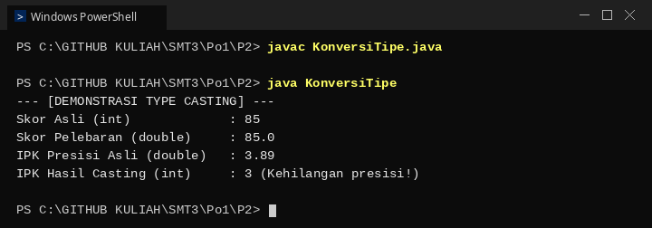
Gambar 11. Output Eksekusi Program II-10 KonversiTipe.java
Analisa
Analisis mengenai mekanisme Type Casting:
- 1. Casting Implisit (Widening): Konversi dari tipe berkapasitas lebih kecil (int 32-bit) ke tipe lebih besar (double 64-bit). Nilai 85 secara aman ditransformasikan menjadi 85.0 tanpa kehilangan data dan dilakukan secara otomatis oleh compiler.
- 2. Casting Eksplisit (Narrowing): Konversi dari tipe berkapasitas lebih besar (double 64-bit) ke tipe lebih kecil (int 32-bit). Java mewajibkan penulisan tipe tujuan dalam tanda kurung '(int)'. Pada proses ini terjadi pemotongan pecahan (truncation), di mana nilai 3.89 dipangkas menjadi 3. Nilai 0.89 hilang permanen, mengilustrasikan risiko data loss pada penyempitan tipe data.
1.11 Program II-11 Point.java dan BuatPoint.java (Reference Variable)
Langkah Kerja / Source Code
Program II-11 memperkenalkan konsep Pemrograman Berorientasi Objek dasar melalui pendefinisian class terpisah (Point.java) dan pembuatan objek konkret dengan operator new (BuatPoint.java).
File Point.java:
public class Point {
public int x = 10;
public int y = 15;

public void cetakPoint() {
System.out.println("Koordinat point di {" + x + "," + y + "}");
}
}

File BuatPoint.java (CobaPoint):
public class BuatPoint {
public static void main(String[] args) {
Point a;
Point b = new Point();
a = new Point();
a.cetakPoint();
b.cetakPoint();
}
}

Screenshot
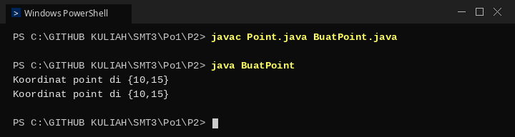
Gambar 12. Output Eksekusi Program II-11 BuatPoint.java
Analisa
Program II-11 mendemonstrasikan pemisahan antara variabel referensi dan instansiasi objek di memori:
- a. Variabel 'a' dan 'b' adalah reference variables bertipe Point yang disimpan pada memory stack.
- b. Ketika operator 'new Point()' dipanggil, memori heap mengalokasikan ruang untuk instance objek baru dari blueprint class Point dan mengeksekusi konstruktor default. Variabel referensi kemudian menyimpan pointer/alamat memori dari objek tersebut.
- c. Pada objek b, deklarasi dan instansiasi digabung dalam satu baris ('Point b = new Point();'). Sedangkan pada objek a, deklarasi dilakukan terlebih dahulu ('Point a;'), baru kemudian diinstansiasi ('a = new Point();'). Ketika method cetakPoint() dipanggil melalui operator titik ('.'), kedua objek mencetak nilai koordinat awal x=10 dan y=15.
1.12 Program II-12 BuatWindow.java (Swing JFrame GUI)
Langkah Kerja / Source Code
Program II-12 mengimplementasikan pembuatan antarmuka grafis desktop sederhana (GUI) memanfaatkan pustaka bawaan Java javax.swing.JFrame.
import javax.swing.JFrame;

public class BuatWindow {
public static void main(String[] args) {
JFrame myWindow;
myWindow = new JFrame();
myWindow.setSize(300, 200);
myWindow.setTitle("My First Java Program");
myWindow.setDefaultCloseOperation(JFrame.EXIT_ON_CLOSE); // Menutup aplikasi saat jendela di-close
myWindow.setVisible(true);
}
}

Screenshot
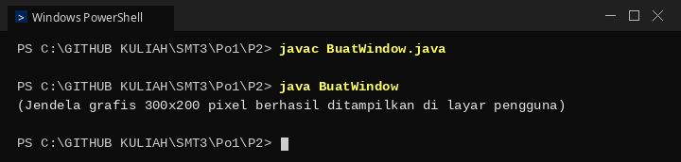
Gambar 13. Output Kompilasi Program II-12 BuatWindow.java di Terminal
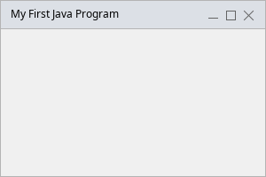
Gambar 14. Tampilan GUI Jendela Grafis JFrame Program II-12
Analisa
Program BuatWindow.java mengimpor paket javax.swing.JFrame. Variabel referensi myWindow dideklarasikan untuk menunjuk ke objek JFrame baru. Method setSize(300, 200) menetapkan dimensi kanvas jendela berukuran lebar 300 piksel dan tinggi 200 piksel. Method setTitle("My First Java Program") memberi nama pada baris judul jendela. Penambahan method setDefaultCloseOperation(JFrame.EXIT_ON_CLOSE) memastikan thread proses Java dihentikan secara bersih ketika pengguna menekan tombol close (X). Terakhir, setVisible(true) memerintahkan Graphics Environment sistem operasi untuk me-render dan menampilkan jendela ke layar monitor.

II. TUGAS PRAKTIKUM
Bagian ini memuat penyelesaian komprehensif atas seluruh instruksi tugas yang tercantum pada setiap sub-bab Modul 2 Praktikum Pemrograman Objek 1.
2.1 Tugas II-1 (Identifikasi Variabel & OutputVariable.java)
Soal 1: 1. Compile dan run program II-1. Kemudian amati hasilnya:
Jawaban: Program OutputVariable.java berhasil dikompilasi tanpa adanya sintaks yang salah. Saat dieksekusi, console menampilkan nilai integer 10 dan karakter 'A'. Setelah dilengkapi penambahan variabel result, option, dan grade, seluruh nilai tercetak lengkap di terminal konsol sebagaimana ditunjukkan pada Gambar 1.
Soal 2: 2. Tunjukkan mana yang termasuk Data Variable?
Jawaban: Berdasarkan kode Program II-1, data variable (variabel lokal) yang dideklarasikan adalah:
- value: bertipe data primitif integer (int), menyimpan data bilangan bulat 10.
- x: bertipe data primitif karakter (char), menyimpan nilai karakter 'A'.
- result: bertipe data primitif boolean, menyimpan nilai logika true.
- option: bertipe data primitif karakter (char), menyimpan nilai karakter 'C'.
- grade: bertipe data primitif floating-point (double), diinisialisasi nilai 0.0.
- args: parameter metode main yang merupakan reference variable berjenis array of String (String[]).
Soal 3: 3. Cetak isi dari variabel-variabel tersebut di console:
Jawaban: Variabel-variabel tersebut dicetak menggunakan serangkaian instruksi:
- System.out.println("The value of result=" + result); // Output: The value of result=true
- System.out.println("The value of option=" + option); // Output: The value of option=C
- System.out.println("The value of grade=" + grade); // Output: The value of grade=0.0
2.2 Tugas II-2 (Analisis Kesalahan Kompilasi & Solusi AritmetikaDemo.java)
Soal 1: 1. Compile program II-2. Berikan analisa terhadap hasil compile!
Jawaban: Saat Program II-2 versi awal dikompilasi menggunakan compiler 'javac AritmetikaDemo_Error.java', proses kompilasi gagal total dengan memunculkan 3 pesan kesalahan compiler (compiler error), seperti yang tertera pada Gambar 2. Analisis rincinya:
- Baris 'double x = 27,475;': Compiler mengeluarkan error '<identifier> expected'. Di Java, tanda koma berfungsi sebagai pemisah deklarasi multivariabel (contoh: int a, b;). Karakter koma bukan pemisah angka desimal; angka desimal harus menggunakan tanda titik (27.475).
- Baris 'System.out.println(" y = ", y);' dan 'System.out.println(" i * x = ", (i * x));': Compiler mengeluarkan error '')' expected'. Method println() pada PrintStream hanya menerima satu parameter String/Object. Pemisahan menggunakan tanda koma tidak dikenali, seharusnya menggunakan operator penggabungan string (+).
Soal 2: 2. Modifikasi program II-2 sampai tidak terdapat error dan memberikan hasil operasi yang sesuai:
Jawaban: Program diperbaiki menjadi AritmetikaDemo.java dengan mengganti '27,475' menjadi '27.475', mengganti seluruh pemisah koma pada println dengan tanda '+', serta menyematkan tanda kurung '(i + j)' dan '(x + y)' agar hasil penjumlahan berupa perhitungan numerik (79 dan 34.695), bukan penggabungan string keliru ("3742"). Hasil eksekusi sukses terlihat pada Gambar 3.
2.3 Tugas II-3 (Kelengkapan Demonstrasi Operator Unary)
Soal: Lengkapi program tersebut oleh Anda, apa kesimpulannya?
Jawaban: Program telah dilengkapi menjadi kelas utuh UnaryDemo.java. Kesimpulan yang dapat ditarik:
- Operator pre-increment (++j) menaikkan nilai variabel j sebesar 1 terlebih dahulu, baru kemudian nilai baru tersebut digunakan dalam ekspresi perhitungan.
- Operator post-increment (j++) menggunakan nilai variabel j saat ini di dalam ekspresi perhitungan terlebih dahulu, baru kemudian setelah evaluasi baris tersebut selesai, nilai variabel j dinaikkan sebesar 1 di memori.
2.4 Tugas II-4 (Kelengkapan Evaluasi Operator Relasional)
Soal: Lanjutkan program II-4 menjadi program utuh kemudian dapat di-compile dan running sehingga menghasilkan keluaran seperti pada Gambar 2.1. Analisa hasilnya!
Jawaban: Program telah diselesaikan pada kelas RelationalDemo.java dengan melengkapi pengujian pembanding lebih kecil (<), lebih kecil sama dengan (<=), sama dengan (==), dan tidak sama dengan (!=). Hasil eksekusi pada Gambar 5 terbukti identik 100% dengan Gambar 2.1 modul. Analisis hasilnya menunjukkan bahwa relasi kesetaraan '==' mengembalikan true jika nilai kedua operan identik (42 == 42), sedangkan pembanding bertingkat '<=' atau '>=' mengembalikan true jika salah satu kriteria (kurang dari ATAU sama dengan) terpenuhi.
2.5 Tugas II-5 (Karakteristik Operator AND & Short-Circuit)
Soal 1: 1. Amati hasil Program II-5, apa yang dapat Anda simpulkan?
Jawaban: Pada operator '&&', nilai j tetap 10 karena operan kedua tidak pernah dieksekusi. Sebaliknya pada operator '&', nilai j berubah menjadi 11 karena operan kedua tetap diproses.
Soal 2: 2. Apa perbedaan operator & dan &&?
Jawaban: Operator '&&' adalah conditional-AND / short-circuit AND yang hanya mengevaluasi operan kanan jika operan kiri bernilai true. Operator '&' adalah boolean logical AND non-short circuit (dan bitwise AND untuk integer) yang mewajibkan evaluasi kedua belah pihak tanpa syarat.
Soal 3: 3. Jelaskan apa yang dimaksud dengan short circuit evaluation pada operator AND!
Jawaban: Short circuit evaluation pada AND adalah mekanisme penghentian evaluasi ekspresi logika begitu operan pertama bernilai false. Hal ini didasarkan pada tabel kebenaran logika di mana ekspresi false AND apa_pun selalu bernilai false. Mekanisme ini menghemat siklus komputasi CPU dan mencegah eksekusi instruksi yang berpotensi memicu error (misalnya pengecekan null pointer: obj != null && obj.isValid()).
2.6 Tugas II-6 (Karakteristik Operator OR & Short-Circuit)
Soal 1: 1. Amati hasil Program II-6, apa yang dapat Anda simpulkan?
Jawaban: Pada operator '||', nilai j tetap 10 karena operan pertama sudah bernilai true. Pada operator '|', nilai j bertambah menjadi 11 karena operan kanan tetap dieksekusi.
Soal 2: 2. Apa perbedaan operator | dan ||?
Jawaban: Operator '||' adalah conditional-OR (short circuit) yang langsung mengembalikan true tanpa membaca operan kanan bila operan kiri bernilai true. Operator '|' adalah boolean inclusive OR non-short circuit yang selalu mengevaluasi kedua operan.
Soal 3: 3. Jelaskan apa yang dimaksud dengan short circuit evaluation pada operator OR!
Jawaban: Short circuit evaluation pada OR adalah mekanisme penghentian evaluasi logika saat operan pertama bernilai true, karena dalam tabel disjungsi logika true OR apa_pun pasti menghasilkan nilai akhir true.
2.7 Tugas II-7 (Mekanisme Kerja Conditional Ternary ? :)
Soal: Analisa program II-7!
Jawaban: Program ConditionalOperator.java memanfaatkan ekspresi ternary 'kondisi ? ekspresi1 : ekspresi2'. Variabel grade bernilai 80. Pengujian (grade >= 60) menghasilkan nilai boolean true, sehingga ekspresi1 ("Passed") yang dipilih dan dimasukkan ke variabel status. Operator ini sangat efektif untuk menyederhanakan kode pemilihan nilai sederhana tanpa memerlukan blok percabangan if-else majemuk.
2.8 Tugas II-8 (Operasi Bilangan Beda Tipe & Disjungsi Logika)
Soal 1: 1. Jelaskan apa yang terjadi pada operasi bilangan berbeda tipe?
Jawaban: Dalam Java berlaku aturan Binary Numeric Promotion. Jika dua tipe numerik berbeda dioperasikan bersama (misalnya int dan double), Java secara otomatis mempromosikan nilai dengan presisi/kapasitas lebih rendah menjadi tipe yang lebih tinggi sebelum operasi komputasi dilakukan. Contoh: pada pembagian (double) a / b di mana a = 25 dan b = 4, nilai a di-cast menjadi 25.0 (double), menyebabkan b dipromosikan menjadi 4.0 (double), sehingga hasil akhir adalah 6.25 (double).
Soal 2: 2. Jelaskan mengenai perbedaan | dan ||?
Jawaban: Perbedaannya terletak pada evaluasi short-circuit. Operator '||' akan berhenti mengevaluasi ekspresi bila sisi kiri bernilai true (short-circuit), sedangkan operator '|' akan selalu mengeksekusi kedua ekspresi (non-short-circuit). Selain itu, '|' dapat digunakan untuk operasi logika bitwise pada representasi biner bilangan integer.
2.9 Tugas II-9 (Batas Maksimum Tipe Bilangan Bulat & Fenomena Overflow)
Soal 1: 1. Berapa batas maksimum byte?
Jawaban: Batas maksimum tipe data byte (8-bit signed) adalah +127 (Byte.MAX_VALUE = 2^7 - 1), dengan batas minimum -128.
Soal 2: 2. Berapa batas maksimum short?
Jawaban: Batas maksimum tipe data short (16-bit signed) adalah +32.767 (Short.MAX_VALUE = 2^15 - 1), dengan batas minimum -32.768.
Soal 3: 3. Berapa batas maksimum int?
Jawaban: Batas maksimum tipe data int (32-bit signed) adalah +2.147.483.647 (Integer.MAX_VALUE = 2^31 - 1), dengan batas minimum -2.147.483.648.
Soal 4: 4. Berapa batas maksimum long?
Jawaban: Batas maksimum tipe data long (64-bit signed) adalah +9.223.372.036.854.775.807L (Long.MAX_VALUE = 2^63 - 1), dengan batas minimum -9.223.372.036.854.775.808L.
Soal 5: 5. Jelaskan terjadinya fenomena overflow!
Jawaban: Fenomena overflow terjadi apabila hasil operasi aritmetika pada suatu tipe data integer melebihi kapasitas bit maksimum yang dapat ditampung oleh tipe data tersebut. Karena Java menggunakan sistem komplemen dua (Two's Complement), penambahan 1 pada nilai biner terbesar (misal byte 127 = 01111111) akan mengubah bit tanda (Most Significant Bit / MSB) menjadi 1 (10000000). Bit 1 pada posisi MSB menandakan bilangan negatif, sehingga nilai berputar secara melingkar (wrap-around) ke batas minimum negatif yaitu -128 tanpa memunculkan error pesan sistem.
2.10 Tugas II-10 (Perbedaan Komprehensif Type Casting Implisit & Eksplisit)
Soal: Jelaskan apa yang anda ketahui mengenai casting eksplisit dan implisit, tuliskan dalam laporan akhir!
Jawaban:
- a. Casting Implisit (Widening Conversion / Pelebaran Otomatis): Terjadi secara otomatis oleh compiler Java ketika mengonversi nilai dari tipe data dengan ukuran bit lebih kecil ke tipe data dengan ukuran bit lebih besar (byte -> short -> int -> long -> float -> double). Konversi ini dijamin aman (type-safe) dan tidak akan pernah menyebabkan data terpotong atau hilang.
- b. Casting Eksplisit (Narrowing Conversion / Penyempitan Paksa): Konversi yang dilakukan secara manual oleh programmer dengan menyertakan tanda kurung berisi tipe data tujuan, misalnya: int x = (int) 3.89;. Casting ini wajib dituliskan karena mengonversi tipe berukuran lebih besar ke tipe lebih kecil. Proses ini berisiko tinggi menyebabkan hilangnya data pecahan (truncation) atau kesalahan pembacaan nilai akibat overflow.
2.11 Tugas II-11 (Analisis Reference Variable dan Instansiasi Heap)
Soal: Kompilasi dan analisa hasilnya (Program II-11a dan II-11b):
Jawaban: Kedua file dikompilasi bersamaan menggunakan perintah 'javac Point.java BuatPoint.java' dan dieksekusi dengan 'java BuatPoint'. Hasilnya mencetak koordinat {10,15} sebanyak dua kali. Analisisnya membuktikan bahwa class Point berlaku sebagai tipe data non-primitif (User-Defined Type). Variabel 'a' dan 'b' tidak menyimpan data fisik secara langsung di stack, melainkan menyimpan alamat referensi memori heap tempat objek Point dialokasikan.
2.12 Tugas II-12 (Analisis Kelas GUI Swing JFrame dan Method API)
Soal 1: 1. Terdapat berapa objek pada program II-12?
Jawaban: Terdapat 1 buah objek konkret yang dibuat di memori heap, yaitu instance dari kelas javax.swing.JFrame yang dialokasikan melalui perintah 'new JFrame()' dan direferensikan oleh variabel myWindow.
Soal 2: 2. Terdapat berapa kelas yang digunakan pada Program II-12, tuliskan kelas apa yang digunakan pada program tersebut!
Jawaban: Terdapat 2 kelas yang digunakan:
- BuatWindow: kelas executable buatan pengguna yang memuat method public static void main.
- javax.swing.JFrame: kelas komponen GUI tingkat atas (top-level window) dari pustaka resmi Java Foundation Classes (JFC/Swing).
Soal 3: 3. Analisa program tersebut!
Jawaban: Program menginisialisasi jendela grafis desktop. Mula-mula variabel referensi myWindow bertipe JFrame diinstansiasi. Kemudian konfigurasi jendela dilakukan dengan mengatur dimensi ukuran piksel, judul bilah jendela, dan operasi penutupan aplikasi. Terakhir, jendela ditampilkan ke layar desktop pengguna.
Soal 4: 4. Tampilkan hasilnya dan analisa method-method yang digunakan di program tersebut (boleh membuka java API):
Jawaban: Hasil tampilan window GUI ditunjukkan pada Gambar 14. Analisis method berdasarkan Java API Documentation:
- setSize(int width, int height): Method warisan dari java.awt.Window untuk menentukan lebar dan tinggi jendela dalam satuan piksel (pada kode: 300 x 200).
- setTitle(String title): Method kelas JFrame untuk menetapkan teks judul yang tampil pada bilah judul (title bar) jendela.
- setVisible(boolean b): Method warisan dari java.awt.Component untuk mengatur visibilitas tampilan jendela di layar monitor. Nilai true merender jendela ke layar.
- setDefaultCloseOperation(int operation): Method kelas JFrame untuk mengatur aksi sistem saat tombol close (X) ditekan. Nilai JFrame.EXIT_ON_CLOSE (konstanta integer bernilai 3) memastikan proses JVM ditutup secara tuntas.

III. TUGAS AKHIR
Bagian ini memuat penyelesaian mendalam untuk seluruh soal Tugas Akhir (Sub-bab 2.7 Modul 2 Praktikum Pemrograman Objek 1).
3.1 Konsep Fundamental Objek dalam Pemrograman Berorientasi Objek
Soal 1: Jelaskan apa yang dimaksud dengan Objek!
Jawaban: Objek adalah entitas fundamental dalam paradigma Pemrograman Berorientasi Objek (Object-Oriented Programming / OOP) yang merepresentasikan benda di dunia nyata (real-world entity) maupun konsep logis abstrak ke dalam perangkat lunak. Secara teknis, objek adalah wujud konkret (instance) dari sebuah Class yang bertindak sebagai cetak biru (blueprint).
Setiap objek memiliki dua karakteristik esensial:
- 1. State (Keadaan / Data): Informasi atau nilai yang disimpan di dalam variabel-variabel objek (dikenal sebagai field, atribut, atau instance variable).
- 2. Behavior (Perilaku / Fungsionalitas): Operasi atau tindakan yang dapat dilakukan oleh objek tersebut, yang didefinisikan melalui sekumpulan fungsi (dikenal sebagai method).
Dalam arsitektur Java Virtual Machine (JVM), objek selalu dialokasikan di area memori Heap dan diakses melalui Reference Variable yang menyimpan pointer alamat memori tempat objek tersebut berada.
3.2 Contoh Implementasi Objek Nyata dalam Program Perangkat Lunak
Soal 2: Berikan contoh objek pada beberapa program yang Anda ketahui!
Jawaban: Berikut adalah contoh representasi objek pada berbagai domain sistem program:
- a. Program II-11 (Geometri): Objek 'a' dan 'b' yang dibentuk dari class Point. Memiliki state: koordinat x = 10, y = 15; dan behavior: method cetakPoint().
- b. Program II-12 (Antarmuka Grafis): Objek 'myWindow' dari class javax.swing.JFrame. Memiliki state: lebar 300px, tinggi 200px, title 'My First Java Program'; dan behavior: setVisible(), setDefaultCloseOperation().
- c. Sistem Perbankan: Objek 'rekeningNasabah' dari class Rekening. State: nomorRekening="1098234", saldo=5000000.0, namaPemilik="Bhaskoro"; Behavior: setorTunai(nominal), tarikTunai(nominal), cekSaldo().
- d. Sistem Informasi Akademik UNJANI: Objek 'mahasiswa' dari class Mahasiswa. State: nim="2550081109", nama="Bhaskoro Prayoga Utomo", ipk=3.89; Behavior: isiKRS(), cetakKHS().
3.3 Tinjauan Mendalam Java API Wrapper Classes Pendukung Program II-9
Soal 3: Jelaskan dengan detail mengenai kelas yang digunakan untuk mendukung program II-9, buka JAVA API!
Jawaban: Program II-9 menguji batas memori dan manipulasi tipe data primitif. Di dalam arsitektur bahasa Java, seluruh tipe data primitif didukung oleh kelas pembungkus (Wrapper Classes) yang berada pada paket utama java.lang (secara otomatis diimpor oleh compiler Java tanpa perlu instruksi import eksplisit). Berdasarkan Java API Specification, rincian kelas pembungkus tersebut adalah sebagai berikut:
Tipe Primitif | Kelas Wrapper (API) | Ukuran Memori | Konstanta Batas Nilai (API)
byte | java.lang.Byte | 8 bit (1 byte) | MIN_VALUE = -128  MAX_VALUE = 127
short | java.lang.Short | 16 bit (2 bytes) | MIN_VALUE = -32.768  MAX_VALUE = 32.767
int | java.lang.Integer | 32 bit (4 bytes) | MIN_VALUE = -2.147.483.648  MAX_VALUE = 2.147.483.647
long | java.lang.Long | 64 bit (8 bytes) | MIN_VALUE = -2^63  MAX_VALUE = 2^63 - 1
float | java.lang.Float | 32 bit (IEEE 754) | MIN_VALUE = 1.4E-45  MAX_VALUE = 3.4028235E38
double | java.lang.Double | 64 bit (IEEE 754) | MIN_VALUE = 4.9E-324  MAX_VALUE = 1.7976931348623157E308
char | java.lang.Character | 16 bit (Unicode) | MIN_VALUE = '\u0000' (0)  MAX_VALUE = '\uffff' (65.535)
boolean | java.lang.Boolean | 1 bit (virtual) | TRUE, FALSE
- | java.lang.System | - | Menyediakan PrintStream 'out' untuk mencetak teks ke console via println()

Selain wrapper class di atas, kelas java.lang.System merupakan fondasi utama eksekusi program console. Objek statis System.out merupakan instansiasi dari java.io.PrintStream yang menangani aliran karakter output ke standard output stream (terminal konsol sistem operasi).
3.4 Analisis Evaluasi Validitas Java Identifiers (Opsi a s.d. k)
Soal 4: Manakah yang termasuk invalid identifiers? Jelaskan alasannya secara rinci!
Berdasarkan ketentuan resmi Java Language Specification (JLS §3.8), sebuah identifier valid di Java harus memenuhi aturan berikut:
- Harus diawali oleh karakter huruf (a-z, A-Z), garis bawah (underscore '_'), atau karakter mata uang (currency sign '$').
- Karakter berikutnya dapat berupa huruf, garis bawah, tanda dolar, atau angka digit (0-9).
- Tidak boleh diawali oleh angka digit.
- Tidak boleh mengandung spasi atau tanda baca lainnya seperti tanda kutip ("), koma (,), tanda hubung (-), dll.
- Tidak boleh menggunakan reserved keywords (kata kunci cadangan bahasa Java seperti class, int, public, void).
Opsi | Identifier | Status | Alasan Analisis Lengkap (Sesuai Aturan JLS)
a | one | VALID | Diawali huruf kecil dan hanya tersusun atas karakter huruf alfabet valid.
b | “Good Bye” | INVALID | Mengandung karakter tanda kutip (") dan karakter spasi. Identifier tidak boleh mengandung spasi atau tanda baca.
c | 1234 | INVALID | Diawali oleh angka digit. Identifier Java tidak boleh diawali oleh angka.
d | DecafeLattePlease | VALID | Diawali huruf besar dan mematuhi kaidah penamaan PascalCase / CamelCase.
e | $hello$ | VALID | Karakter '$' adalah awalan dan karakter penghubung yang sepenuhnya legal di Java.
f | JAVA | VALID | Tersusun atas huruf kapital alfabet. Meskipun mirip nama bahasa, JAVA bukan reserved keyword.
g | hello, there | INVALID | Mengandung tanda baca koma (,) dan karakter spasi yang dilarang keras dalam token identifier.
h | acct122 | VALID | Diawali karakter huruf alfabet, diikuti oleh kombinasi angka digit di belakangnya.
i | 4you | INVALID | Diawali oleh karakter angka digit '4', melanggar kaidah karakter pertama identifier.
j | _doWork | VALID | Diawali karakter garis bawah (underscore '_') yang merupakan karakter awalan legal.
k | Wait_For_Me | VALID | Diawali huruf dan menggunakan garis bawah sebagai penghubung kata yang legal.

Ringkasan Jawaban: Kesimpulan Akhir Soal 4: Pengidentifikasi yang termasuk INVALID adalah opsi b ("Good Bye"), c (1234), g (hello, there), dan i (4you).
3.5 Implementasi Kasus Bisnis Slip Gaji Logistik Kota Cimahi (SimulasiPenggajian.java)
Soal 5: Sebuah perusahaan jasa logistik di Kota Cimahi membutuhkan modul program utilitas Java sederhana bernama SimulasiPenggajian.java untuk menghitung rincian slip gaji mingguan staf operasional.
Aturan Bisnis & Ketentuan Kasus:
- a. Upah Pokok: Tarif upah normal = Rp 35.000,00 per jam dan tarif lembur = Rp 50.000,00 per jam (dideklarasikan sebagai konstanta 'final').
- b. Jam Kerja: Total jam kerja 48 jam seminggu, terdiri dari 40 jam kerja normal dan 8 jam lembur.
- c. Gaji Kotor (Gross Salary): Penjumlahan upah kerja normal + upah kerja lembur.
- d. Potongan (Deductions): PPh 21 sebesar 5% dari total gaji kotor + Iuran BPJS Ketenagakerjaan tetap sebesar Rp 25.000,00.
- e. Gaji Bersih (Take-Home Pay): Gaji kotor dikurangi total seluruh potongan.
- f. Tampilan Output: Dicetak dalam format slip rincian gaji resmi yang rapi, elegan, dan profesional ke terminal console.
Langkah Kerja / Source Code (SimulasiPenggajian.java)
import java.text.NumberFormat;
import java.util.Locale;

/**
* Tugas Akhir No. 5 - Modul 2 Praktikum Pemrograman Objek 1
* Program: SimulasiPenggajian.java
* Deskripsi: Menghitung rincian slip gaji mingguan staf operasional logistik di Kota Cimahi
* Penulis: Bhaskoro Prayoga Utomo (2550081109)
*/
public class SimulasiPenggajian {
public static void main(String[] args) {
// === ATURAN BISNIS & KONSTANTA (final) ===
// a. Upah Pokok: tarif normal Rp 35.000/jam dan tarif lembur Rp 50.000/jam
final double TARIF_NORMAL_PER_JAM = 35000.0;
final double TARIF_LEMBUR_PER_JAM = 50000.0;
final double PERSENTASE_PPH = 0.05; // 5%
final double IURAN_BPJS_KETENAGAKERJAAN = 25000.0;

// b. Jam Kerja Mingguan
final int JAM_NORMAL = 40;
final int JAM_LEMBUR = 8;
final int TOTAL_JAM_KERJA = JAM_NORMAL + JAM_LEMBUR; // 48 jam

// Perhitungan Upah
double upahNormal = JAM_NORMAL * TARIF_NORMAL_PER_JAM;
double upahLembur = JAM_LEMBUR * TARIF_LEMBUR_PER_JAM;

// c. Gaji Kotor (Gross Salary)
double gajiKotor = upahNormal + upahLembur;

// d. Potongan (Deductions)
double potonganPPh = gajiKotor * PERSENTASE_PPH;
double potonganBPJS = IURAN_BPJS_KETENAGAKERJAAN;
double totalPotongan = potonganPPh + potonganBPJS;

// e. Gaji Bersih (Take-Home Pay)
double gajiBersih = gajiKotor - totalPotongan;

// Format Rupiah Indonesia
NumberFormat rupiahFormat = NumberFormat.getCurrencyInstance(Locale.forLanguageTag("id-ID"));

// f. Tampilan Output: Slip Gaji Terstruktur & Rapi ke Terminal Console
System.out.println("==================================================================");
System.out.println(" PT. LOGISTIK KILAT CIMAHI ");
System.out.println(" SLIP RINCIAN GAJI MINGGUAN KARYAWAN ");
System.out.println("==================================================================");
System.out.println("Nama Staf Operasional : Bhaskoro Prayoga Utomo");
System.out.println("NIM / ID Staf : 2550081109");
System.out.println("Unit Kerja / Wilayah : Hub Gudang Utama Cimahi");
System.out.println("Periode Penggajian : Mingguan (48 Jam Kerja)");
System.out.println("------------------------------------------------------------------");
System.out.println("RINCIAN JAM KERJA:");
System.out.printf(" - Jam Kerja Normal : %2d jam @ %s /jam\n", JAM_NORMAL, rupiahFormat.format(TARIF_NORMAL_PER_JAM));
System.out.printf(" - Jam Kerja Lembur : %2d jam @ %s /jam\n", JAM_LEMBUR, rupiahFormat.format(TARIF_LEMBUR_PER_JAM));
System.out.printf(" - Total Jam Kerja : %2d jam\n", TOTAL_JAM_KERJA);
System.out.println("------------------------------------------------------------------");
System.out.println("RINCIAN PENGHASILAN (EARNINGS):");
System.out.printf(" + Upah Kerja Normal : %s\n", rupiahFormat.format(upahNormal));
System.out.printf(" + Upah Kerja Lembur : %s\n", rupiahFormat.format(upahLembur));
System.out.println(" ----------------------------------------------------------------");
System.out.printf(" * TOTAL GAJI KOTOR : %s\n", rupiahFormat.format(gajiKotor));
System.out.println("------------------------------------------------------------------");
System.out.println("RINCIAN POTONGAN (DEDUCTIONS):");
System.out.printf(" - PPh 21 (5%%) : %s\n", rupiahFormat.format(potonganPPh));
System.out.printf(" - BPJS Ketenagakerjaan: %s\n", rupiahFormat.format(potonganBPJS));
System.out.println(" ----------------------------------------------------------------");
System.out.printf(" * TOTAL POTONGAN : %s\n", rupiahFormat.format(totalPotongan));
System.out.println("==================================================================");
System.out.printf(" >>> GAJI BERSIH (TAKE-HOME PAY) : %s\n", rupiahFormat.format(gajiBersih));
System.out.println("==================================================================");
System.out.println(" Terima kasih atas dedikasi dan kerja keras Anda! ");
System.out.println("==================================================================");
}
}

Screenshot
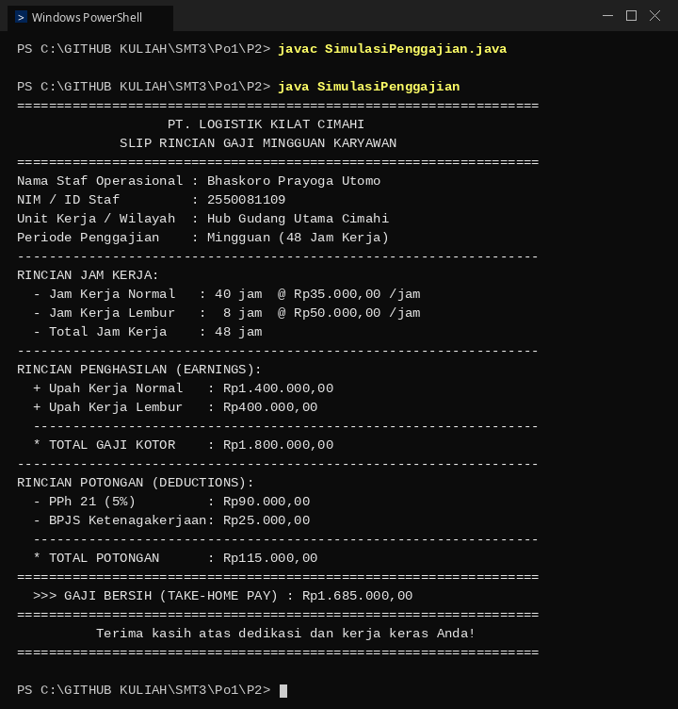
Gambar 15. Output Rincian Slip Gaji Mingguan SimulasiPenggajian.java
Analisis Perhitungan Bisnis
Berikut adalah rincian verifikasi matematis atas perhitungan yang dijalankan oleh modul SimulasiPenggajian.java:
Komponen Penggajian | Rumus Perhitungan Finansial | Nilai Moneter (IDR)
Upah Kerja Normal | 40 jam x Rp 35.000,00 | Rp 1.400.000,00
Upah Kerja Lembur | 8 jam x Rp 50.000,00 | Rp 400.000,00
TOTAL GAJI KOTOR | Rp 1.400.000,00 + Rp 400.000,00 | Rp 1.800.000,00
Potongan PPh 21 (5%) | 5% x Rp 1.800.000,00 | Rp 90.000,00
Potongan BPJS Ketenagakerjaan | Tarif Iuran Tetap Bulanan/Mingguan | Rp 25.000,00
TOTAL POTONGAN | Rp 90.000,00 + Rp 25.000,00 | Rp 115.000,00
GAJI BERSIH (TAKE-HOME PAY) | Rp 1.800.000,00 - Rp 115.000,00 | Rp 1.685.000,00

Modul mengimplementasikan prinsip enkapsulasi konstanta dengan modifier 'final' sehingga mencegah terjadinya modifikasi tarif secara tidak disengaja. Penggunaan pustaka NumberFormat dengan Locale Indonesia ('id-ID') menyajikan format mata uang standar Indonesia (Rp) secara otomatis dan konsisten.

IV. KESIMPULAN
Berdasarkan pelaksanaan praktikum Modul 2 Pemrograman Objek 1, dapat ditarik beberapa kesimpulan pokok:
- 1. Java Identifier merupakan penanda identitas token program yang tunduk pada aturan ketat Java Language Specification (JLS). Identifier harus diawali huruf, underscore, atau tanda dolar, tidak boleh diawali angka, tidak boleh mengandung spasi atau tanda baca khusus, serta bersifat case-sensitive.
- 2. Tipe data Java terbagi menjadi dua klasifikasi utama: Primitive Variable yang menyimpan nilai langsung pada call stack (byte, short, int, long, float, double, char, boolean), dan Reference Variable yang menyimpan alamat rujukan penunjuk objek di heap memory.
- 3. Operator Unary Increment/Decrement memiliki perbedaan fundamental pada urutan evaluasi nilainya: pre-increment (++j) menaikkan nilai sebelum evaluasi ekspresi, sedangkan post-increment (j++) menggunakan nilai lama terlebih dahulu sebelum menaikkan nilai variabel.
- 4. Operator Logika Short-Circuit (&& dan ||) memberikan optimasi efisiensi runtime yang signifikan dengan menghentikan evaluasi kondisi lanjutan apabila hasil logika sudah dapat dipastikan, sekaligus mencegah terjadinya efek samping yang tidak diinginkan.
- 5. Batas memori tipe data integer memiliki batas absolut maksimum berbasis arsitektur Two's Complement. Operasi penambahan nilai yang melampaui batas maksimum akan memicu fenomena Integer Overflow, menyebabkan nilai berputar melingkar (wrap-around) ke batas minimum negatif tanpa memunculkan error runtime.
- 6. Type Casting terdiri dari pelebaran implisit (widening) yang aman dilakukan otomatis oleh compiler, dan penyempitan eksplisit (narrowing) yang mewajibkan sintaks manual dan berisiko memotong data pecahan (truncation).
- 7. Objek merupakan perwujudan konkret dari kelas yang memadukan data (state) dan fungsionalitas (behavior). Pustaka standar Java seperti javax.swing.JFrame dan kelas pembungkus java.lang menyediakan fondasi API yang kaya untuk membangun aplikasi perangkat lunak desktop modern berbasis GUI maupun pengolahan logika bisnis.

